Wat doet soft drugs ?

Inhoud:
- Soorten softdrugs?
- Welke werking geeft de drugs?
- Voordelen
- Nadelen

Soorten softdrugs.
Er zijn verschillende soorten soft drugs zoals:
- Cannabis
- DMT
- LSD
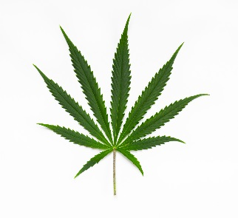
- Mescaline
- truffels

Cannabis:
Cannabis wordt gemaakt van een plant. Het heet hennep. Het is eigenlijk een soort hennaplant. Cannabis producten worden meestal gerookt. Het kan ook gegeten worden. Er zijn er vier vormen van de drug cannabis, en elke vorm heeft een andere naam. Ik noem er twee, hasj en marihuana. De werking van cannabis is hallucinerend maar ook verdovend. Door de stof THC voel je je high een andere werking van THC is angst en onrust. CBD geeft daar in tegen rust en kan de angst en onrust weg nemen door CBD ga je je stoned voelen. Voor iedereen is het effect van cannabis anders.

DMT
DMT is vooral bekend van de Zuid-Amerikaanse drank Ayahuasca. Een paar neutjes en je begint al te hallucineren. DMT is een witte poeder wordt ook vaak gerookt. Via een speciale pijp, direct naar je hersenen toe. Dat is minder aangenaam dan een sigaretje. Want de vieze rook stinkt. Als je het gerookt of gedronken hebt begin je flink te hallucineren (trippen).
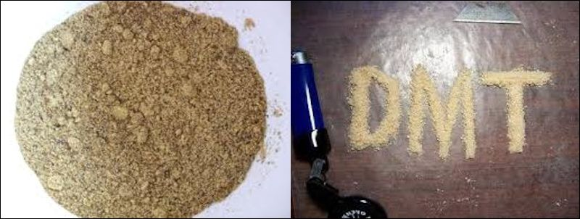

LSD
LSD is een hallucinogeen middel en zorgt voor flinke trips. Het veroorzaakt hallucinaties en dat betekent dat wat je ziet veranderd, of dat je dingen gaat zien die er niet zijn. Ook worden licht en kleuren veel intenser en feller. Iets normaals, bijvoorbeeld een pot met snoep, of een draaideur, kan ineens heel interessant worden.
LSD wordt over het algemeen in zeer kleine hoeveelheden gebruikt (25 microgram). De stof wordt meestal ingenomen door een papieren zegeltje te slikken dat doordrenkt is met een vloeibare LSD-oplossing. De trip duurt ongeveer zes tot tien uur en het is erg slim om er iemand bij te hebben die gewoon nuchter blijft. Dit omdat het ook mis kan gaan. Je kunt een ‘bad-trip’ krijgen en ook dan duurt het 6 tot 10 uur. De nuchtere persoon kan dan degene zijn die ongelukken voorkomt.
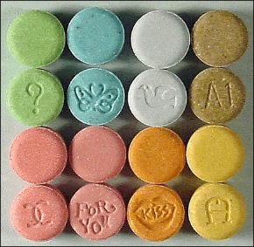

Mescaline
Mescaline is een stof wat in een cactus ‘peyote’ zit. Mescaline is een trip middel. De peyote groeit in het noorden van Mexico en in het zuiden van de Verenigde Staten. De plant groeit langzaam en is na 5 jaar groot genoeg voor consumptie. Mescaline valt onder de hallucinogenen en is een natuurlijk tripmiddel. Tripmiddelen veranderen de waarneming. Je ziet, hoort en/of voelt dingen anders dan ze in werkelijkheid zijn. Bij inname begint het middel na zo’n 60 minuten te werken. Het eerste uur tot anderhalf uur is meestal vervelend. Je bent misselijk, moet braken en hebt hoofdpijn. De hallucinogene piekeffecten duren 2 tot 4 uur. 8 tot 12 uur na inname is de gebruiker weer redelijk nuchter. Kleuren worden intenser, je ziet steeds wisselende, kleurige patronen en allerlei geometrische figuren. Soms worden objecten groter, dan weer kleiner. Denkvermogen en beoordelingsbekwaamheid nemen af.

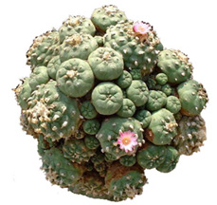

Truffels
Paddo's werden verkocht in smartshops. Paddo's zijn inmiddels verboden. Ze staan op lijst 2 van de opiumwet. Kweeksets met sporen van paddo's zijn wel legaal verkrijgbaar, vooral via het internet. Tegenwoordig worden truffels verkocht als vervanger van paddo's. Truffels zijn legaal. De werkzame stoffen in paddo's en truffels zijn verboden. Die staan op lijst 1 van de opiumwet. De werkzame stoffen in truffles zijn onder andere psilocine en psilocybine. In paddo's en truffels zitten dezelfde werkzame stoffen. Ze veranderen de ervaring van de werkelijkheid. Ruimte, tijd, omgeving, gevoelens en waarneming worden anders beleefd. De sterke verschilt per soort en per paddo of truffel. Het is een natuurproduct, dus in de ene paddo zitten meer werkzame stoffen dan in de andere van dezelfde soort. Het nadeel is dat je een ‘bad
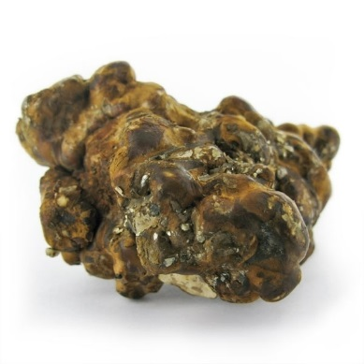

http://drugskompas.nl/hasj-en-wiet-cannabis-alles-op-een-rij/#effecten-hasj-en-wiet
http://spuitenenslikken.bnn.nl/woordenboek/d/1093
https://www.jellinek.nl/vraag-antwoord/wat-is-peyote-en-wat-doet-de-stof-mescaline/
http://drugsinfoteam.nl/drugsinfo/paddestoelen/paddo-risico/

